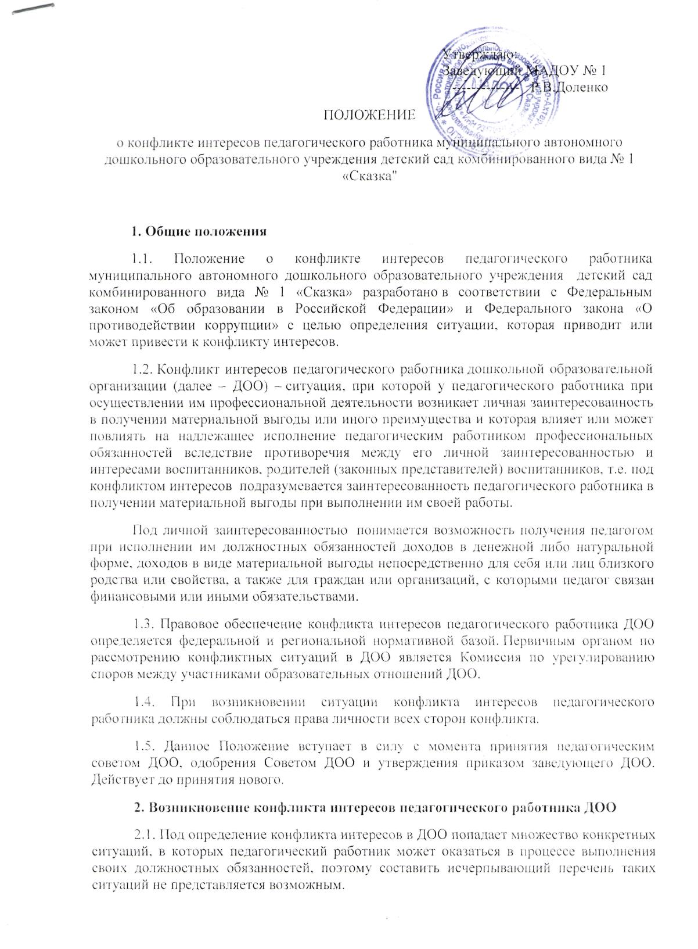
2.2. Ключевые моменты, в которых возникновение конфликта интересов педагогического работника является наиболее вероятным:
- получение подарков и услуг;
- сбор денег на нужды группы, ДОО;
- участие в жюри конкурсных мероприятий, олимпиад с участием своих воспитанников;
- небезвыгодные предложения педагогу от родителей воспитанников, педагогом, чьей группы он является;
- небескорыстное использование возможностей родителей (законных представителей) воспитанников;
- нарушение установленных в ДОО запретов (передача третьим лицам и использование персональной информации воспитанников и других работников) и т.д.
2.3. В случае возникновения у педагогического работника личной заинтересованности, которая приводит или может привести к конфликту интересов, он обязан проинформировать об этом заведующего ДОО и/или старшего воспитателя в письменной форме.
2.4. Заведующий и /или/ старший воспитатель которым стало известно о возникновении у педагогического работника личной заинтересованности, которая приводит или может привести к конфликту интересов, обязан принять меры по предотвращению или урегулированию конфликта интересов, вплоть до временного (на период рассмотрения конфликта Комиссией) отстранения педагога от занимаемой должности.
3. Рассмотрение конфликта интересов педагогического работника ДОО
3.1. Конфликт интересов педагогического работника в случае его возникновения рассматривается на Комиссии по урегулированию споров между участниками образовательных отношений ДОО.
3.2. Порядок рассмотрения ситуации конфликта интересов педагогического работника определен Положением о Комиссии по урегулированию споров между участниками образовательных отношений ДОО.

